GUÍA DE EJERCICIOS Nº 2

1. Calcula el valor de las siguientes expresiones, utilizando valores aprendidos: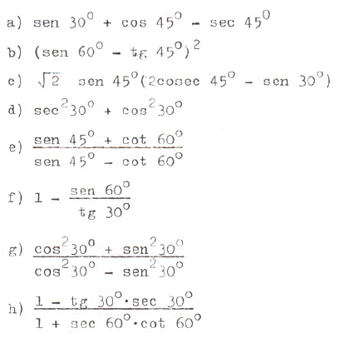
2. Resuelve los siguientes problemas:
a) Desde un OVNI que vuela a 1.200 metros de altura. un ET mide con su pistola espacial, los ángulos de depresión de dos personas que caminan por la calle, siendo estos de 28º y 42º. ¿Qué distancia separa a los dos peatones?
b) Una escalera de 4,5 m. de largo está apoyada sobre la pared de una casa. Si la base de la escalera está a 2,2 m. de la casa. ¿Qué ángulo forma la escalera con el piso?. Basándote en el resultado anterior, ¿a qué altura está apoyada la escalera en la pared?
c) En el triángulo ABC obtusángulo de la figura, se tiene que el ángulo CAB = 28º y el ángulo ABC = 140º y AB = 6 m. Calcula la altura CD.
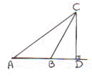
d) Al romperse, por el viento, la parte superior de un árbol, cae formando con el suelo un triángulo rectángulo. Calcula la altura que tenía el árbol, si la parte superior forma con el piso un ángulo de 38º y la distancia desde el tronco hasta la cúspide caída es de 6 m.
e) Al mirar la cumbre de un cerro desde un punto en el llano se observa que el ángulo de elevación es de 32º. Al acercarse horizontalmente 2.500 metros, el ángulo es ahora 55º. ¿Cuál es la altura del cerro?
f) El piloto de un avión que vuela a 250 Km/hora observa un barco, ubicado más adelante, en su linea de vuelo, bajo un ángulo de depresión de 14º. Si después de 8 minutos lo ve bajo un ángulo de 25º. Calcula la altura del vuelo del avión y la distancia entre el avión y el barco, en la segunda observación.
g) Un globo se encuentra amarrado al suelo por una pita de 170 m. de largo. Con el viento, el hilo se desvía en 35º de su vertical. ¿Cuál es, ahora, la altura del globo sobre el suelo?
h) Un hasta de bandera está enclavada verticalmente en lo alto de un edificio. A 34 m. de distancia , los ángulos de elevación de la punta del asta y de la parte superior del edificio son de 54º y 47º respectivamente. Determina la longitud del asta.3.
Resuelve el triángulo de la figura si:
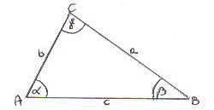
a) a = 5 cm.; b = 7 cm. y c = 8 cm.
b) a = 3 m.; b = 7m. y γ = 95º
c) α = 103º; γ = 60º y b = 4 cm.
d) a = 2cm.; c = 6 cm.; β = 75º
e) α = 45º; β = 105º y c =
4. En el triángulo ABC de la figura siguiente, se tiene que AC = BC = 6 m. y AB = 3 m. Calcula tg γ.